Тропами памяти к истокам
Сквозь кровь и пот, через огонь и воду,
Сквозь дым пожарищ, через трупный смрад,
Отстаивая право на свободу,
К победе шёл, Россия, твой солдат.
И не сломила сердце, не сгубила
И душу не растлила им война.
Видать, нечеловеческая сила
Ему, солдату русскому, дана.
Без знания прошлого своей страны нельзя ни понять, ни оценить по достоинству наш сегодняшний день, представить себе будущее.
Историческая память - великая сила. Нынешнее поколение русских людей должно воспринять и продолжить замечательную традицию уважения к нашей истории, к нашему прошлому, хранить благодарную память о тех, кто доблестно защищал и спасал нашу Родину от порабощения иноземными захватчиками.
Русским людям свойственна любовь к родному краю, где они родились и выросли. Эта любовь испокон века проявляется в их готовности защищать свое Отечество от врагов.
Приближается великий праздник. Я в эти дни всегда вспоминаю своего прадедушку. К сожалению, он давно умер. Мне было всего четыре года, когда его не стало. И хотя я плохо помню его, он ассоциируется у меня с большими теплыми руками, с добротой и ярким белым светом. Почему-то мне кажется, что это был хороший человек, и я уверен, что это был герой. Еще в детстве я любил разглядывать странные блестящие «штуки», только потом я узнал, что это были не просто «штуки», а награды за победу над фашистской Германией.
И вот по сложившейся традиции каждый год 9 Мая мы достаём награды моего прадеда Шитика Архипа Денисовича и вспоминаем об этом прекрасном человеке, который не жалея себя, как и бойцы Советской Армии защищал наше Отечество, чтобы было мирным наше детство. Немногие могут похвалиться такими сокровищами, какие есть в нашей семье - это ордена и медали. Моей семье они достались от моего прадеда, Гвардии лейтенанта. Суровыми фронтовыми дорогами прошел мой прадедушка – артиллерист. Служил Архип Денисович в артиллерийском полку в должности командира взвода. Он командовал огневым взводом, участвовал в Корсунь – Шевченковской операции, брал Умань, Кишинев, освобождал Румынию, Югославию и Венгрию. Войну закончил в Вене. За смелость и решительные действия в боях – два ордена Красной Звезды, Отечественной войны 2-й степени и боевые медали («За взятие Будапешта», «За взятие Вены», «За Победу над Германией в Великой Отечественной войне 1941 – 1945 гг.») отмечают боевой путь моего прадедушки. Все его боевые награды свято хранятся в нашей семье, я очень горжусь, что у меня был такой смелый и отважный прадед.
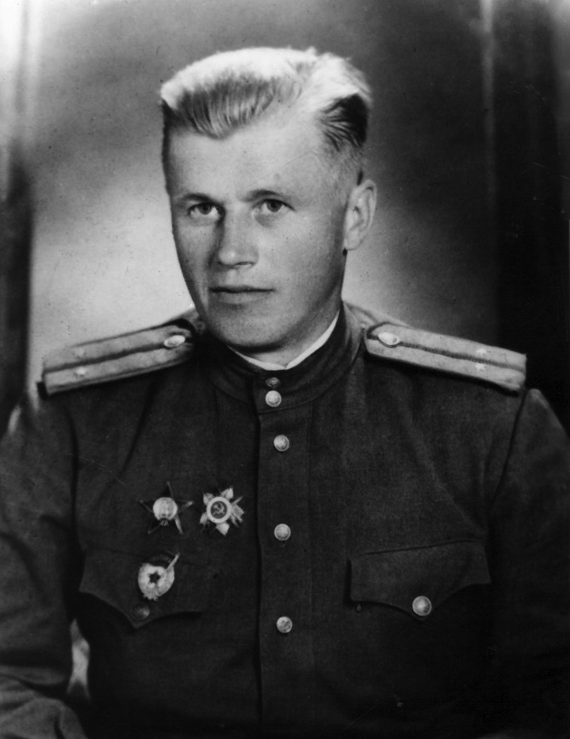
Архип Денисович родился 9 мая 1912 года в Новосибирской области, Чулымском районе, на станции Какошино. По национальности – белорус (но в паспорте записано – русский). Еще до революции сослали семью моего прадеда в Сибирь, он закончил 7 классов, работал до войны машинистом паровых турбин. Призван на фронт 3 июля 1941 года. Прошел всю войну и ушел в отставку из Советской Армии 24 марта 1947 года, по болезни. Закончилась война, наступила долгожданная победа. Архип Шитик, командир, вернулся на Родину. Пошел работать в парокотельную, за многолетний безупречный труд и активное участие в общественной жизни был награжден почетной грамотой, в 1967 году ушел на заслуженный отдых. Но память моего прадедушки часто возвращала его в прошлое к событиям Великой Отечественной войны. Рассказы Архипа Шитика - это живое прикосновение к истории. Он помнил фамилии своих боевых товарищей, названия городов, за которые приходилось бороться с врагом. Особенно часто он вспоминал два события его военного прошлого. Эти воспоминания мне рассказала мама.
…..Это было во время Ясско – Кишиневской операции советских войск в конце августа 1944 года. Стрелковый батальон одного их полков 80-й дивизии наседал на немцев. Крепко побитые на молдавской земле, фашисты откатились на запад. Но при отступлении, сбиваясь в многочисленные группы с пушками и танками, они злобно огрызались. Огневой взвод лейтенанта Шитика, опередив пехоту, шел быстрым маршем. Два орудия взвода легко тянули мощные «студебеккеры». Командир взвода Архип Шитик, русоволосый, статный сибиряк, нетерпеливо оглядывался на пылящую под августовским солнцем колонну и торопил шофера, сидящего рядом с ним в кабине грузовика. Подъехали к незнакомой деревне. Только огляделись, как из ближайшей избы грохнули выстрелы, заполошно затрещал пулемет с другого конца деревни.
- Немцы! Лейтенант! – крикнул шофер головной машины. Фашистов, видимо, было много. Но, однако, для колебаний времени не было, все решали мгновения. Нужно было атаковать, пока враг не занял устойчивую оборону. Мой дед понимал, что без поддержки пехоты ввязываться в бой с превосходящими силами противника рискованно. С другой стороны, уклониться от схватки уже нельзя, немцы просто не дадут им уйти и ударят в спину.
- Орудия к бою! – скомандовал лейтенант Шитик. Одно орудие он приказал поставить на дорогу, другое открыло огонь вдоль деревни, поражая врага осколочными снарядами. В стане противника началась паника. Слыша орудийную стрельбу, к деревне спешили пехотинцы, батальон с ходу разворачивался в боевой порядок. Но немцы, уже не оказывая сопротивления, оставили деревню. За смелость и решительные действия в бою Архип Денисович Шитик был удостоен ордена Красной Звезды.
И второй случай, который очень памятен был моему прадеду. Зимой 1945 года в районе венгерского города Секешфехервара шли кровопролитные ожесточенные бои с фашистами. Батарея, в которой воевал дедушка, была поставлена на прямую наводку у села Замель. С рассветом немцы при поддержке одиннадцати тяжелых танков предприняли атаку. Наша пехота не смогла удержаться на неудачной, плохо оборудованной позиции, и отошла. Таким образом, артиллеристы оказались один на один с врагом. Угловатые коробки «тигров», недосягаемые нашими орудиями, стали стекать в сторону, видимо, намереваясь подойти к батарее с фланга. Фашистская пехота кинулась на штурм советской батареи. Загремели орудия, черные султаны встали над немецкими цепями, вырывая из наступающих порядков десятки гитлеровцев. Не выдержав жестокого арт-огня, атака захлебнулась, немцы залегли, обстреливая батарею из автоматов и пулеметов. В это время танки подошли к орудиям сбоку и издалека открыли пушечный огонь. Широкий ров, заполненный водой, мешал немецким танкистам сократить дистанцию. Все же два человека были убиты, девять – получили ранения. К несчастью, в тот же момент два танка прорвались к батарее, преодолев ров по узкому проходу около нашего огневого рубежа. Скирды неубранной соломы скрывали маневры фашистов. Внезапно один из танков на большом ходу вырвался из-за ближайшей скирды и послал снаряд в орудие. Сильный взрыв разметал прислугу пушки и вывел орудие из строя. «Тигр» продолжал идти на батарею. Второе, уцелевшее орудие взвода молчало – командир расчета, и наводчик были убиты. Шитик, подбежав к этой пушке и припав к панораме, стал вращать маховики наводки. Танк уже был в сотне метров от Архипа и тоже наводил на него свою пушку.
- Снаряд! – хрипло крикнул Шитик полуоглохшему от стрельбы заряжающему. И, услышав лязг орудийного затвора, принявшего заряд, сам себе скомандовал: «Огонь!» В этот момент грохнула пушка «тигра». Все скрылось в дыму. Когда дым разошелся, Архип Денисович близко от себя увидел фашистский танк с поникшим, словно надломленным у башни, стволом. Длинные, жадные языки пламени ползли по броне с паучьим крестом. Второй танк развернулся и отступил. Фашисты, оставив надежду уничтожить батарею, отошли на исходные позиции. А через некоторое время на груди лейтенанта Шитика засиял орден Отечественной войны 2-й степени.
Помимо множества наград сохранились благодарности от командования за отличные наступательные действия и освобождения столицы Молдавской Социалистической Республики города Кишинева, за отличные боевые действия за овладение городами Яссы, Сексард, Капошвар, Пакш, Боньхад, Домбовар, Секешфехервар, Бичке. Берлином. И в конце каждого листа благодарности написано: «Мы в битвах решаем судьбу поколений. Мы к славе Отчизну свою поведём».
Наш прадедушка считал, что ему повезло выйти живым из этой страшной войны. А нам, его правнукам, повезло, что он у нас был. Он не думал, что совершил что-то особенное. Я считаю, что на войне главное - это не то, сколько ты танков подбил или скольких людей убил, а то, что все эти люди сражались не за политику, не за какие-то высокие идеи, а за свою Родину, за Россию, может быть, поэтому мы победили, ведь мы защищали то, что нам дорого, что мы никому не отдадим. За это мы любим и помним героев Великой Отечественной войны.
Умер Архип Денисович в 1996 году, похоронен в городе Прокопьевске. Низкий поклон тебе, Шитик Архип Денисович. Светлая тебе память. Ты это заслужил. А мы, твои потомки, всегда будем помнить и гордиться тем, что ты у нас был. И будем рассказывать о тебе своим детям и внукам, и хранить память в своих сердцах.
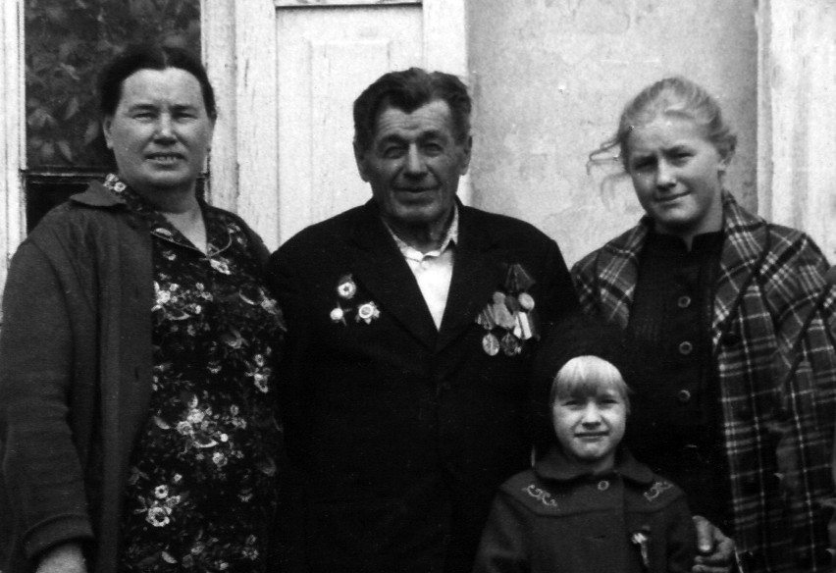
Эта фотография была сделана в 9 мая 1988 года ушедшего столетия, у моего прадеда даже день рождения совпал с такой Великой датой. Архип Денисович вместе со своей супругой Шитик Октябриной Иосифовной, они прожили вместе 50 лет (даже умерли в один год). Рядом с прадедушкой его внучки – Борисова (Шитик) Светлана Юрьевна – моя мама (1971 года рождения) и Хомюк (Шитик) Татьяна Юрьевна (1978 года рождения).

